## Разбор заданий Сириус 9 класса 3 группа школьного тура с ответами

1. Выберите лишнее в каждом перечне:  
1. Дева  
Близнецы  
Козерог  
Орион  
Стрелец  
Телец

2. Венера  
Марс  
Плутон  
Сатурн  
Уран  
Нептун

3. Плеяды  
Гиады  
Ясли  
Скопление Птолемея  
Туманность Треугольника  
Скопление Альфа Персея

2.  Выравнивания планет условно разделяются на четыре вида по количеству участвующих в них планет.

|  |  |  |  |  |
| --- | --- | --- | --- | --- |
| **Виды парадов (выравниваний) планет Солнечной системы** | Мини‑парад | Малый | Большой | Великий (полный) |
| **Количество планет‑участниц** | 2÷3 | 4 | 5÷6 | 7÷8 |

Дан результат компьютерной симуляции парада планет, произошедшего 6 августа 2025 года, с позиции наблюдателя, находящегося в Северном географическом полушарии. В данном параде участвуют все планеты, представленные на рисунке. Видимая яркость некоторых планет усилена.

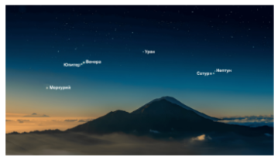

Какой вид парада наблюдался в эти сутки?  
Мини‑парад  
Малый парад  
Большой парад  
Великий парад  
В какое время суток можно было наблюдать данную конфигурацию планет?  
Утро  
День  
Вечер  
Ночь  
Вдоль дуги какого большого круга приблизительно выстроились указанные планеты?/  
Какая планета в указанные сутки последней прошла через небесный меридиан?

3. Даны фотографии четырёх различных типов лунных затмений во время их максимальной фазы. Установите соответствие между названиями и изображениями типов лунных затмений.

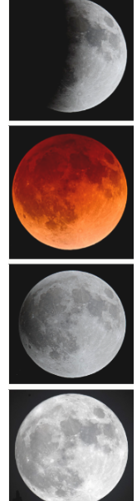

При затмении какого типа падение яркости (относительно яркости вне затмения) поверхности Луны является максимальным?  
В какой фазе Луны земной наблюдатель может наблюдать лунное затмение?  
В астрономии под сизигией понимается расположение трёх или более небесных тел Солнечной системы на одной прямой. Какие небесные тела яв

4.Установите соответствие между типом параллакса и характерным линейным размером, используемым при его определении.  
Суточный  
Годичный  
Вековой  
Средний радиус орбиты Солнечной системы в Галактике  
Средний радиус Земли  
Средний радиус земной орбиты в Солнечной системе  
В какой точке небосвода с позиции земного наблюдателя должно пребывать небесное тело, чтобы его суточный параллакс был равен нулю для этой позиции?  
Чему равен горизонтальный (экваториальный) параллакс Луны, если радиус Земли равен 6378 км, а расстояние между этими телами равно 371.65 тыс. км? Ответ выразите в минутах, округлите до целых.

5. При сближении и, в конечном счёте, расположении на одной прямой (сизигии) двух небесных светил с позиции земного наблюдателя, расположенного в определённой точке поверхности Земли, возможны три различных астрономических события: покрытие, затмение или транзит (прохождение).  
Покрытие — астрономическое явление, во время которого одно небесное тело проходит перед другим, заслоняя его полностью или частично. При этом, как правило, угловой размер затмевающего тела гораздо больше углового размера затмеваемого тела. Следствием является наличие расходящегося конуса тени, отбрасываемого в сторону Земли затмевающим телом. Линейный размер этой тени у поверхности Земли не меньше (а может быть и гораздо больше) линейного размера затмевающего тела. Эта тень может частично или полностью покрыть тело Земли.  
Затмение — астрономическое явление, во время которого одно небесное тело проходит перед другим, заслоняя его полностью или частично. При этом, как правило, угловые размеры данных тел сопоставимы по значению и затмевающее тело отбрасывает сходящийся конус тени, который достигает наблюдателя либо затмеваемое тело (в последнем случае затмевающее тело — Земля).  
Транзит (или прохождение) — астрономическое явление, во время которого одно небесное тело проходит перед другим, заслоняя его лишь частично. При этом, как правило, угловой размер затмевающего тела гораздо меньше углового размера затмеваемого тела. Следствием является наличие сходящегося конуса тени, отбрасываемого затмевающим телом в сторону Земли, но не достигающего её поверхности.  
Установите соответствие между названиями и изображениями явлений.

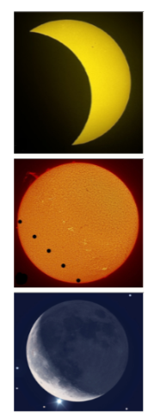

Установите соответствие между явлениями и парами небесных тел, для которых они возможны с позиции земного наблюдателя.  
Покрытие  
Затмение  
Транзит  
Луна и звезда Альдебаран  
Солнце и Венера  
Юпитер и его спутник Ганимед  
Солнце и Луна

6. Дана карта мира с разбиением его территории на часовые пояса. Здесь большими жирными арабскими цифрами со знаком указаны значения разности ΔT времени, определённого в данном и гринвичском часовых поясах. На нижней кромке карты указаны номера часовых поясов.

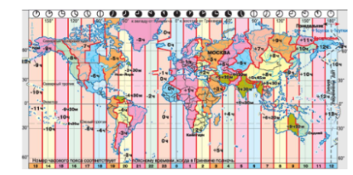

Чему равно общее количество часовых поясов?  
Чему равен модуль разности ΔT|для 2020‑го и гринвичского часовых поясов? Ответ выразите в часах, округлите до целых.  
Чему равна разность показаний часов, демонстрирующих поясное время, для жителей поясов с разностями ΔT1=+3 и ΔT2=−5? Ответ выразите в часах, округлите до целых.  
Какое время показывают часы (по поясному времени) жителя Кейптаун

7. Дана диаграмма распределения 10 ближайших звёзд в окрестности Солнца.

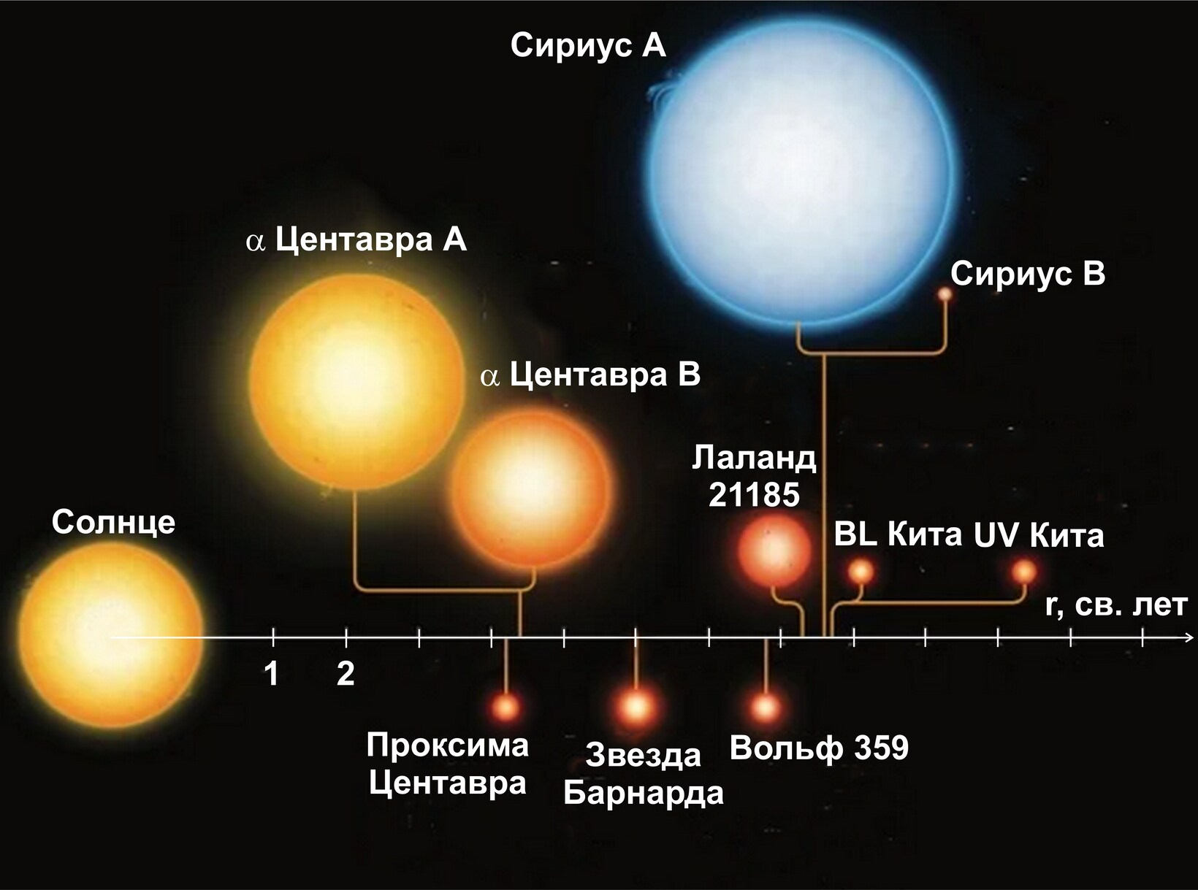

Ветви графа, соединяющие звёзды, указывают на их физическую двойственность. Координаты оснований перпендикуляров, восстановленных из тел звёзд на ось расстояний, определяют текущее расстояние от них до Солнца.  
В таблице представлены их основные характеристики.

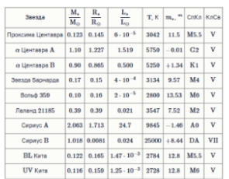

## Список регионов Группа 3

Астраханская область, Курганская область, Омская область, Оренбургская область, Пермский край, Республика Башкортостан, Самарская область, Саратовская область, Свердловская область, Тюменская область, Удмуртская Республика, Ульяновская область, Ханты-Мансийский автономный округ — Югра, Челябинская область, Ямало-Ненецкий автономный округ